Добрый день!
Рег.№ программы 10639193

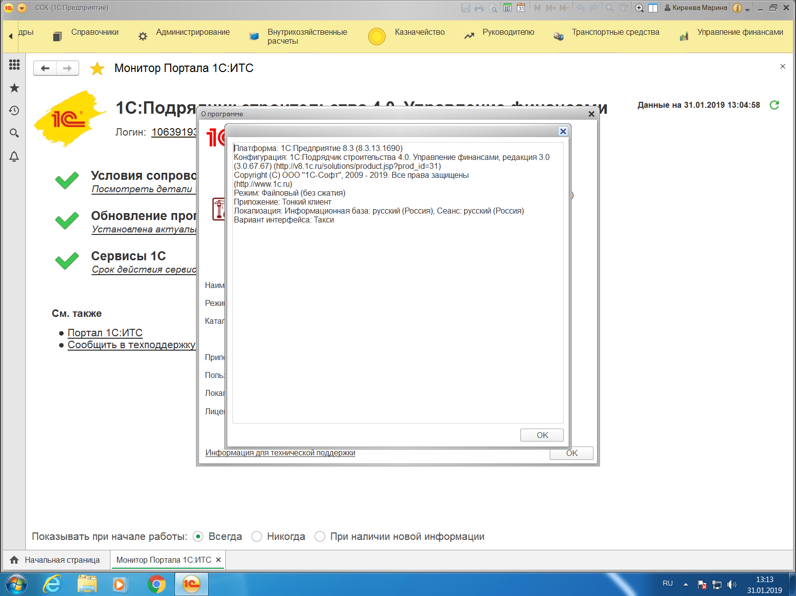
При создании операции приобретение земельных участков, выдает ошибку «Значение, соответствующее ключу не задано».
Как по другому ввести покупку земельного участка или устранить эту ошибку?

